数字识别系统：
准备数据：
每一个数字由32*32的01串组成，从txt中提取数据的代码如下：
def getDataFromTxt(filename):
dataArr=[]
file=open(filename)
for line in file.readlines():
for i in range(len(line)-1):
dataArr.append(int(line[i]))
return dataArr

用kNN分类的测试结果：
k=4的结果：
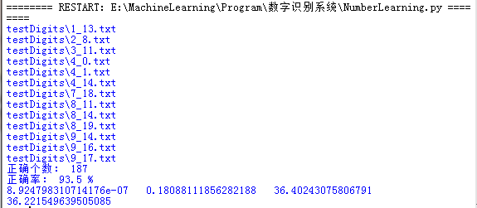
k=5的结果：
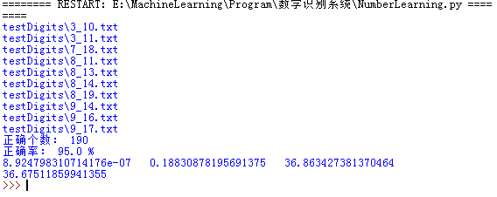
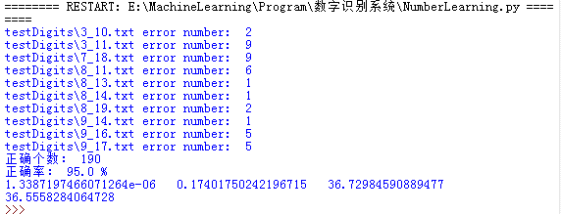
k=6的结果：
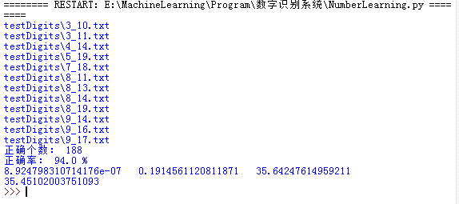
总结：
从结果看出来，当k=5的时候，分类的正确率最高，但是训练的样本我只用了300个，事实上我有上千个训练样本，而测试样本我也只用了200个。又结果可以看出来，8和9的错误率最高，我查看了出错的样本，其实有些也不能怪算法，那些数字的写法连我都难以判别。所以就我现在的水平来说，95%的准确率确实还是挺高的。不过效率就略有点低下了。300个样本已经不算大了，300*200就用了36秒左右的时间确实效率有点低了。正常来说，要训练32*32=1024个特征，应该有n的1024次方的样本才可以。如果真是这样，那算法的效率就太低下了。

